 | COLÉGIO PEDRO II – CAMPUS SÃO CRISTÓVÃO III  PRIMEIRA ETAPA LETIVA / 2014  PROVA DE MATEMÁTICA I – 3ª SÉRIE – MANHÃ  COORDENADORA: MARIA HELENA M. M. BACCAR  PROFESSOR: ___________________________ DATA: ____________ | NOTA:
NOME: __________________________________________________ Nº: ______ TURMA: _______

ESTA PROVA VALE 3,5 PONTOS.
NÃO SERÃO ACEITAS RESPOSTAS SEM AS DEVIDAS JUSTIFICATIVAS.

QUESTÃO 1 (Valor: 1,0)
Uma empresa tem 2000 funcionários. Desse total, 40% tem mais de 35 anos e 25% são profissionais com especialização. Entre os especializados, 200 têm até 35 anos. Escolhendo um funcionário ao acaso, determine a probabilidade de ele:

a) ter até 35 anos e ser especializado:

b) não ser especializado, sabendo que tem até 35 anos.

QUESTÃO 2 (Valor: 1,0)
Uma caixa contém 4 bolas brancas, 3 vermelhas e 3 pretas. São retiradas, sucessivamente e sem reposição, três bolas. Determine a probabilidade de pelo menos duas delas serem brancas.

QUESTÃO 3 (Valor: 0,5)
Numa pesquisa de opinião, feita para verificar o nível de aprovação de um governante, foram entrevistadas 1000 pessoas, que responderam sobre a administração da cidade, escolhendo uma – e apenas uma – dentre as possíveis respostas: ótima, boa, regular, ruim e indiferente. O gráfico mostra o resultado da pesquisa:

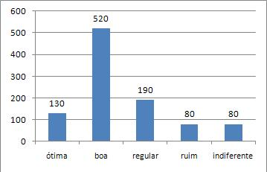
Determine o percentual de pessoas que consideram a administração boa, regular ou ruim:

QUESTÃO 4 (Valor: 1,0)
Na busca de solução para o problema da gravidez na adolescência, uma equipe de orientadores educacionais de uma instituição de ensino pesquisou um grupo de adolescentes de uma comunidade próxima a essa escola e obteve os seguintes dados mostrados.
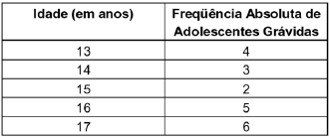

Determine, em relação às idades das adolescentes grávidas:

a) a sua média;

b) a sua moda;

c) a sua mediana.

